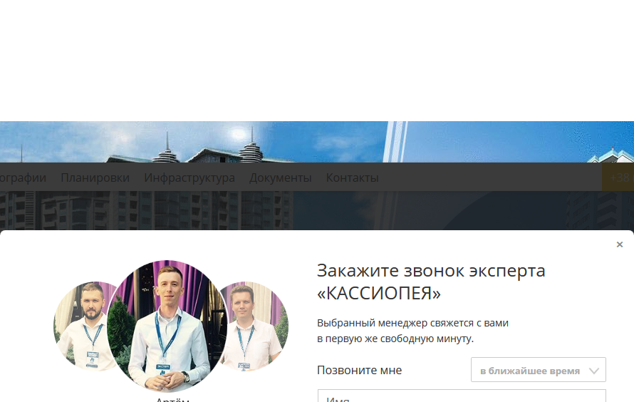

В форме заказа звонка эксперта ставим Романов Владимир

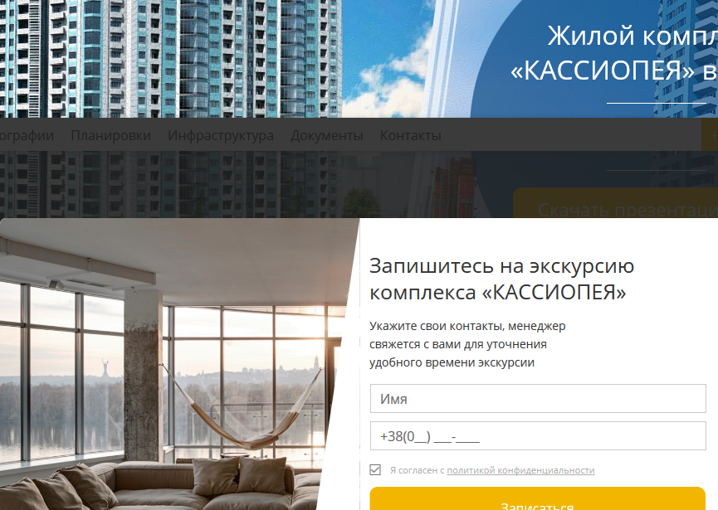

В форму записи на экскурсию вставляем фото под названием экскурсия